Architecture à deux Processeurs + deux CacheL1 + un Contrôleur Mémoire à une adresse + la Mémoire

Plate-forme et canaux de communication :
La plate-forme suivante intègre deux processeurs et donc deux cacheL1, un contrôleur mémoire à une adresse (X = 0) et une mémoire. Ces composants communiquent entre eux par l’envoi de messages dans des canaux de communication FIFO.
Les requêtes envoyées ne concernent qu’une adresse mémoire, d’où la modélisation suivante :
- Le Processeur0 et le Processeur1 : envoient des demandes de lecture et d'écriture sur la donnée d'adresse X = 0.
- Le CacheL1_0 et le CacheL1_1 : Contiennent une seule ligne mémoire d’adresse X = 0.
- Le Contrôleur Mémoire : Gère une seule adresse mémoire (X = 0).
- La Mémoire : Contient une ligne d’adresse X = 0.
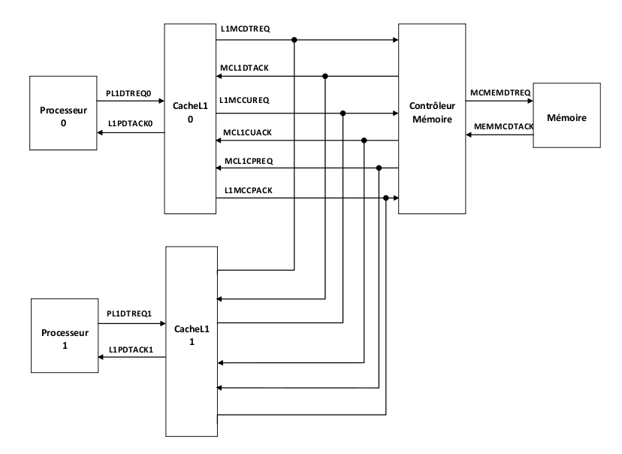
En cliquant sur Metrics sous DIVINE on obtient les résultats suivants :
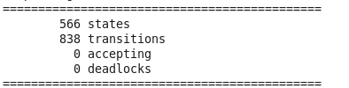

d'après ces résultats, on voit bien que le vérificateur DIVINE a parcouru 566 états et 838 transitions sans trouver de deadlocks sur l'ensemble des états accessibles du système.
Ci-dessous on montre les résultats de la vérification LTL ainsi que la vérification de Fairness d'un fichier .DVE qui contient un automate de Büchi correspondant à chaque formule LTL. La Vérification de Fairness assure que tous les processus progressent et que y a pas de blocage.

1. La vérification LTL de la formule : Infiniment souvent à un moment le processeur0 / processeur1 est en attente de lecture ou d'écriture de la donnée d'adresse 0.
Property G(F( Processeur0.wait_rd || Processeur0.wait_wr ||
Processeur1.wait_rd || Processeur.wait_wr))
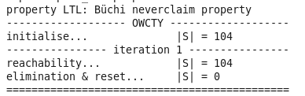

2. La vérification de fairness de la formule : Infiniment souvent à tout moment le processeur0 est en attente de lecture ou d'écriture de la donnée d'adresse 0.
Property G(F( Processeur0.wait_rd || Processeur0.wait_wr))
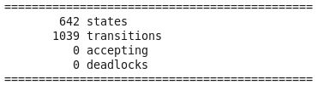

3. La vérification LTL de la formule : Infiniment souvent à un moment si le processeur0 / processeur1 est en attente de lecture ou d'écriture alors à un moment dans le future il reçoit l'acquittement à sa demande puis passe à l'état ready.
Property G((( Processeur0.wait_rd || Processeur0.wait_wr) -> F(Processeur0.ready)) ||
(( Processeur1.wait_rd || Processeur.wait_wr) -> F(Processeur1.ready)))
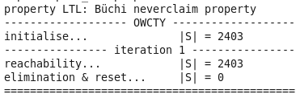

4. La vérification de fairness de la propriété :
Property G(( Processeur1.wait_rd || Processeur1.wait_wr) -> F(Processeur1.ready))
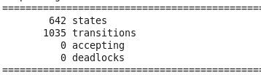

5. Infiniment souvent, si le processeur0 / processeur1 est en attente de lecture alors à un moment dans le future son cacheL1 passe à l'état Valid_data.
Property G( (Processeur0.wait_rd -> F(CacheL1_0.valid_data)) ||
(Processeur1.wait_rd -> F(CacheL1_1.valid_data)))

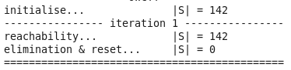

6. La vérification de fairness de la propriété :
Property G(Processeur0.wait_rd -> F(CacheL1_0.valid_data))
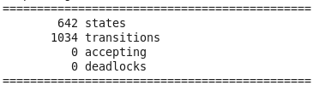

7. La vérification LTL de la propriété : infiniment souvent, si le processeur0 / processeur1 est en attente de lecture et que le cacheL1_0 / cacheL1_1 est dans l'état valid_data alors à un moment dans le future le cacheL1_0 / cacheL1_1 envoie l'acquittement à la demande de lecture et reste dans le même état.
Property G((( Processeur0.wait_rd && CacheL1_0.valid_data)
-> F( CacheL1_0.valid_data && ACK_DT_RD)) ||
((Processeur1.wait_rd && CacheL1_1.valid_data)
-> F( CacheL1_1.valid_data && ACK_DT_RD)))

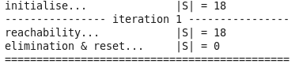

8. La vérification de fairness de la propriété :
Property G(( Processeur0.wait_rd && CacheL1_0.valid_data)
-> F(CacheL1_0.valid_data && ACK_DT_RD))
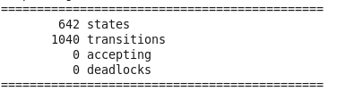

9. La vérification LTL de la propriété : infiniment souvent, si le processeur0 / processeur1 est en attente d'écriture et que le cacheL1_0 / cacheL1_1 est dans l'état valid_data alors à un moment dans le future le CacheL1_0 / CacheL1_1 envoie l'acquittement à la demande d'écriture puis passe à l'état valid_data.
property G((( Processeur0.wait_wr && CacheL1_0.valid_data)
-> F( CacheL1_0.valid_data && ACK_DT_WR)) ||
(( Processeur1.wait_wr && CacheL1_1.valid_data)
-> F( CacheL1_1.valid_data && ACK_DT_WR)))
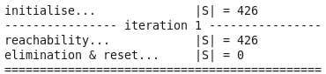

10. La vérification de fairness de la propriété :
property G(( Processeur0.wait_wr && CacheL1_0.valid_data)
-> F(CacheL1_0.valid_data && ACK_DT_WR))
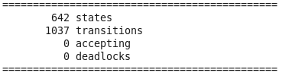

11. La vérification de fairness de la propriété : Infiniment souvent si le cacheL1_0 / cacheL1_1 est à l'état Miss ou Write_waite_valid alors à un moment dans le future le Contrôleur Mémoire de l'adresse 0 passe à l'état valid_multicast.
property G((CacheL1_0.miss || CacheL1_1.miss || CacheL1_0.write_waite_valid || CacheL1_1.write_waite_valid) -> F(Mem_Cache.valid_multicast_0))

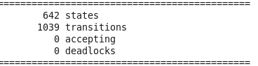

12. La vérification LTL de la propriété : infiniment souvent, si le Processeur0 / processeur1 est en attente de lecture alors il va rester dans cet état jusqu'à réception d'un acquittement à sa demande de lecture.
property G((Processeur0.wait_rd -> ( Processeur0.wait_rd U ACK_DT_RD)) ||
(Processeur1.wait_rd -> (Processeur1.wait_rd U ACK_DT_WR)))
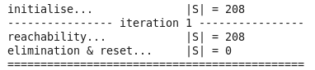

13. La vérification de fairness de la propriété :
property G(Processeur0.wait_rd -> (Processeur0.wait_rd U ACK_DT_RD))
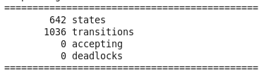

14. La vérification LTL de la propriété : infiniment souvent, si le Processeur0 / processeur1 est en attente d'écriture alors il va rester dans cet état jusqu'à réception d'un acquittement à sa demande d'écriture.
property G((Processeur0.wait_wr -> ( Processeur0.wait_wr U ACK_DT_WR)) ||
(Processeur1.wait_wr -> ( Processeur1.wait_wr U ACK_DT_WR))

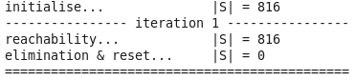

15. La vérification de fairness de la propriété :
Property G(Processeur0.wait_wr -> (Processeur0.wait_wr U ACK_DT_WR))
